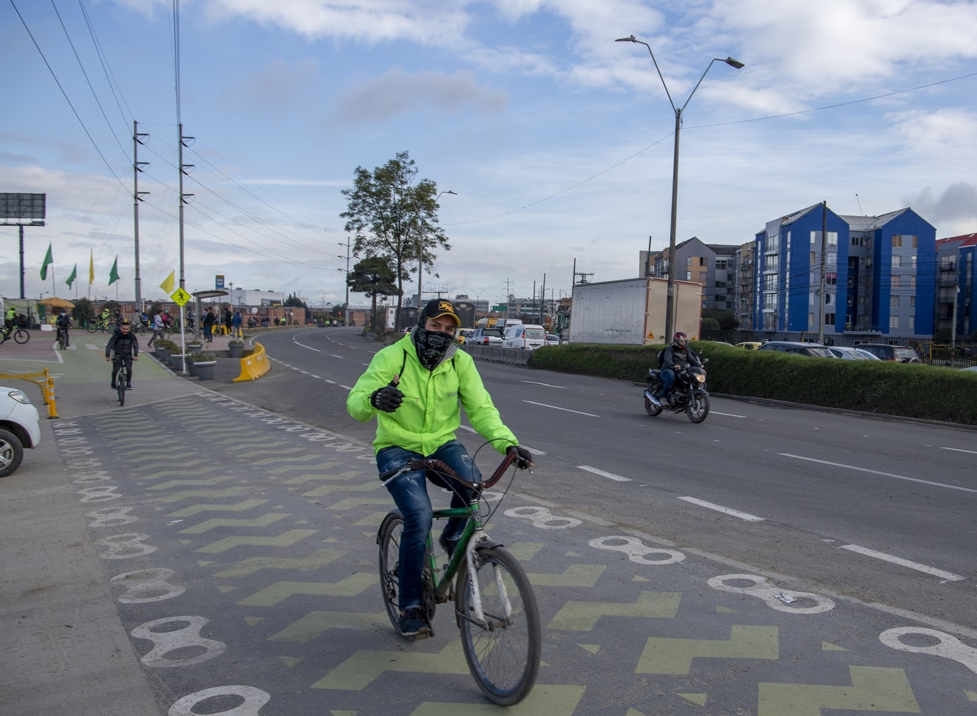
PLAN ANTICORRUPCIÓN Y DE ATENCIÓN AL CIUDADANO – PROGRAMAS DE TRANSPARENCIA Y ÉTICA PÚBLICA 2023
VERSIÓN 1

UNIDAD ADMINISTRATIVA ESPECIAL DE REHABILITACIÓN Y MANTENIMIENTO VIAL
Enero 2023
CONTENIDO

1. INTRODUCCIÓN 4
2. OBJETIVOS 5
2.1 Objetivo General 5
2.2 Objetivos Específicos 5
3. ALCANCE 5
4. CONTEXTO NORMATIVO 6
5. CONTEXTO ESTRATÉGICO 8
5.1 Objeto de la UAERMV 8
5.2 Funciones institucionales 8
5.3 Misión 9
5.4 Visión 9
5.5 Mapa de procesos 9
6. POLÍTICA INSTITUCIONAL DE TRANSPARENCIA Y LUCHA CONTRA LA CORRUPCIÓN 10
7. PARTES INTERESADAS (GRUPOS DE VALOR) 12
8. RECURSOS 12
8.1. Recurso Humano 12
8.2. Recursos Financieros 13
8.3. Recursos Tecnológicos 13
9. DESARROLLO DE LOS COMPONENTES DEL PLAN ANTICORRUPCIÓN – PROGRAMAS DE TRANSPARENCIA Y ÉTICA PÚBLICA 13
9.1 Gestión del Riesgo de Corrupción – Mapa de Riesgos de Corrupción y medidas para mitigar los riesgos 13
9.2 Racionalización de Trámites 14
9.3 Rendición de Cuentas 14
9.4 Mecanismos para mejorar la Atención a la Ciudadanía – Servicio al Ciudadano 14
9.5 Mecanismos para la Transparencia y Acceso a la Información 15
9.6 Plan de Gestión de Integridad y Conflicto de Interés 15
10. SEGUIMIENTO DEL PLAN ANTICORRUPCIÓN Y ATENCIÓN AL CIUDADANO – PROGRAMAS DE ÉTICA PÚBLICA 15
10.1 Fechas de Seguimiento 15
10.2 Modelo de Seguimiento 16
12. SOCIALIZACIÓN DEL PAAC – PTEP 2023 VERSIÓN 1 17
13. GLOSARIO 19

LISTA DE ILUSTRACIONES

Ilustración 1. Mapa de procesos Unidad de Mantenimiento Vial 10
Ilustración 2. Partes Interesadas de la UAERMV 12
Ilustración 3. Evidencia Publicación del Plan Anticorrupción Atención al Ciudadano – Programas de Ética Pública 2023 versión 1 – Ejercicio de Participación 17
Ilustración 4. Evidencia redes sociales PAAC – PTEP 2023 versión 1 – Ejercicio de Participación 18
Ilustración 5. Evidencia redes sociales PAAC – PTEP 2023 versión 1 – Ejercicio de Participación 19

LISTA DE TABLAS

Tabla 1. Contexto normativo 6

INTRODUCCIÓN

Conforme a lo establecido en el artículo 73 de la Ley 1474 de 2011 que “define que cada entidad del orden nacional, departamental y municipal deberá elaborar anualmente una estrategia de lucha contra la corrupción y de atención al ciudadano”, y de acuerdo con los lineamientos establecidos para la formulación de la planeación de la vigencia 2023, las dependencias que conforman la Unidad Administrativa Especial de Rehabilitación y Mantenimiento Vial - UAERMV junto con sus procesos identificaron el contexto estratégico de la Entidad, insumo esencial para proponer las actividades en cada uno de los componentes del plan, con el objetivo de fortalecer la transparencia, la participación y la inclusión de la ciudadanía de los grupos de valor en la gestión de la Entidad.

Lo anterior, en armonía con el Conpes 3654 de 2010, la Ley 1474 de 2011 artículo 73, el Decreto 2641 de 2012, el Manual Único de Rendición de Cuentas, el Decreto 124 de 2016, Decreto 2623 de 2009 “Por el cual se crea el Sistema Nacional de Servicio al Ciudadano(a)”, Conpes 3649 de 2010 “Política Nacional de Servicio al Ciudadano(a)”, la Ley 1712 de 2014 sobre “Transparencia y Acceso a la Información Pública y demás normas asociadas con la temática” y la Ley 2195 de 2022 “Por medio de la cual se adoptan medidas en materia de transparencia, prevención y lucha contra la corrupción y se dictan otras disposiciones”.

El plan incluye componentes como: Gestión Integral del Riesgos - Mapa de Riesgos de Corrupción y las medidas para mitigarlos, Redes Institucionales y Canales de Denuncia, Legalidad e Integridad, Participación y Rendición de cuentas, Transparencia, Estado Abierto y Racionalización de Trámites. Estos componentes fueron formulados considerando los lineamientos emitidos por la Secretaría de Transparencia de la Presidencia de la República, el documento de Estrategias para la Construcción del Plan Anticorrupción y de Atención al Ciudadano - Versión 2 y la Guía para la Administración del Riesgo de Función Pública.

Esta es la primera versión del plan para 2023 y el cronograma de actividades con Dependencias responsables del Plan Anticorrupción y Atención al Ciudadano – Programas de Transparencia y Ética Pública 2023 versión 1 se socializó y puso en conocimiento para comentarios y retroalimentaciones de los ciudadanos en un ejercicio de participación digital.

- OBJETIVOS

  - Objetivo General

Promover estrategias institucionales encaminadas a la lucha contra la corrupción y el acceso a la información pública y transparente, participativa e incidente en la toma de decisiones de la Entidad a través de los componentes del Plan Anticorrupción y Atención al Ciudadano – Programas de Transparencia y Ética Pública.

  - Objetivos Específicos

- Desarrollar herramientas efectivas que faciliten la participación ciudadana para la toma de decisiones de la Entidad y la satisfacción de necesidades y/o requisitos de la comunidad.
- Fortalecer el derecho al acceso de la información pública por parte de la ciudadanía, en aplicación de los principios de transparencia, eficiencia administrativa y lucha contra la corrupción, en el marco de una política del buen gobierno.
- Hacer seguimiento a acciones concretas encaminadas a fortalecer la imagen positiva, aumentar credibilidad, confianza y transparencia de la gestión adelantada por la Unidad Administrativa Especial de Rehabilitación y Mantenimiento Vial -UAERMV ante sus grupos de valor.
- Realizar acciones que prevengan la materialización de riesgos de corrupción y pongan en peligro una gestión transparente y eficaz.
- Fortalecer los principios de integridad y anticorrupción en los colaboradores, procesos y proveedores de la Entidad.

- ALCANCE

El Plan Anticorrupción y de Atención al Ciudadano – Programas de Transparencia y Ética Pública, y sus componentes: Gestión Integral del Riesgos - Mapa de Riesgos de Corrupción y las medidas para mitigarlos, Redes Institucionales y Canales de Denuncia, Legalidad e Integridad, Participación y Rendición de cuentas, Transparencia, Estado Abierto y Racionalización de Trámites aplica para todas las Dependencias y los procesos de la Entidad, así como también para los servidores públicos y contratistas de la Unidad Administrativa Especial de Rehabilitación y Mantenimiento Vial.

- CONTEXTO NORMATIVO

Tabla 1. Contexto normativo
Norma o Ley | Descripción
Constitución Política de 1991 | Derecho de petición, la administración deberá facilitar la información. Además, relaciona el principio de publicidad en la administración.
Ley 190 de 1995 | “Por la cual se dictan normas tendientes a preservar la moralidad en la administración pública y se fijan disposiciones con el fin de erradicar la corrupción administrativa”.
Ley 489 de 1998,  Artículo 33, Capítulo VIII | “Democratización y Control de la Administración Pública, referente a la convocatoria de audiencias públicas para la formulación, ejecución o evaluación de políticas y programas”.
Ley 734 de 2002 | “Son deberes de los servidores públicos competentes dictar los reglamentos internos sobre los derechos de petición”.
Ley 850 de 2003 | “Reglamenta las Veedurías Ciudadanas”
Acuerdo 131 de 2004 | “Presentación de un Informe de Rendición de Cuentas de la Gestión Contractual y Administrativa a la ciudadanía en general. Con aplicación al Distrito Capital”
Ley 962 de 2005 | “Racionalización de trámites y procedimientos administrativos”.
Decreto 3622 de 2005 | “Adopta como una de las políticas de desarrollo administrativo para organismos nacionales, la democratización de la administración pública”.
Decreto 2623 de 2009 | “Crea el Sistema Nacional de Servicio al Ciudadano”
CONPES 3649 de 2010 | “Política Nacional de Servicio al Ciudadano(a)”.
CONPES 3650 de 2010 | “Importancia estructural sobre la implementación de la estrategia de Gobierno en Línea en Colombia”.
Decreto 371 de 2010 | “Por el cual se establecen lineamientos para preservar y fortalecer la transparencia para la prevención de la corrupción en las Entidades y Organismos del Distrito Capital”
Ley 1474 de 2011 | “Por la cual se dictan normas orientadas a fortalecer los mecanismos de prevención, investigación y sanción de actos de corrupción y la efectividad del control de la gestión pública”.
NTC 5854 de 2011 | “Se establecen los requisitos de accesibilidad que son aplicables a la página web”
Ley 1581 de 2012 | “Por la cual se dictan disposiciones generales para la protección de datos personales”
Decreto 2641 del 2012 | Metodología Plan Anticorrupción y Atención al Ciudadano(a). “Por el cual se reglamentan los artículos 73 y 76 de la Ley 1474 de 2011”.
Decreto 019 del 2012 | “Por el cual se dictan normas para suprimir o reformar regulaciones, procedimientos y trámites innecesarios existentes en la Administración Pública”
NTC 6047 de 2013 | “Norma Técnica Colombiana que establece los criterios y requisitos generales de accesibilidad y señalización al medio físico requeridos en los espacios de acceso al Ciudadano(a), en especial, a aquellos puntos presenciales destinados a brindar atención al Ciudadano(a), en construcciones nuevas y adecuaciones”
Ley 1712 de 2014 | “Ley de Transparencia y del Derecho de Acceso a la Información  Pública Nacional”
Decreto 197 de 2014 | “Por medio de la cual se adopta la Política Pública Distrital de Servicio a la Ciudadanía en la ciudad de Bogotá D.C.”
Ley Estatutaria 1757 de 2015 | “Promoción y protección del derecho a la participación democrática”
Decreto 392 de 2015 | "Por medio del cual se reglamenta la figura del Defensor de la Ciudadanía en las entidades y organismos del Distrito Capital y se dictan otras disposiciones"
Decreto 124 de 2016 | “Por el cual se sustituye el título 4 de la parte 1 del libro 2 del decreto 1081 de 2015 relativo al Plan Anticorrupción y de Atención al Ciudadano”
Decreto 1166 de 2016 | “Todas las entidades deberán centralizar en una sola oficina o dependencia, la recepción de peticiones que se formulen verbalmente de forma presencial o no presencial”.
Decreto 1499 de 2017 | “Por medio del cual se modifica el Decreto 1083 de 2015, Decreto Único Reglamentario del Sector Función Pública, en lo relacionado con el Sistema de Gestión establecido en el artículo 133 de la Ley 1753 de 2015”. El decreto actualiza el Modelo Integrado de Planeación y Gestión (MIPG), el cual articula las diferentes estrategias del Plan Anticorrupción”.
Decreto 118 de 2018 | “Por el cual se adopta el Código de Integridad del Servicio Público, se modifica el Capítulo II del Decreto Distrital 489 de 2009, "por el cual se crea la Comisión Intersectorial de Gestión Ética del Distrito Capital", y se dictan otras disposiciones de conformidad con lo establecido en el Decreto Nacional 1499 de 2017".
Decreto 612 de 2018 | “Por el cual se fijan directrices para la integración de los planes institucionales y estratégicos al plan de acción por parte de las entidades del Estado”
Conpes D.C 01 de 2019 | “Política Pública Distrital de Transparencia, Integridad y No Tolerancia con la Corrupción”
Decreto 2106 de 2019 | “Por el cual se dictan normas para simplificar, suprimir y reformar trámites, procesos y procedimientos innecesarios existentes en la administración pública.”
Directiva 005 de 2020 | “Directrices sobre Gobierno Abierto de Bogotá”
Ley 2195 de 2022 | “Por medio de la cual se adoptan medidas en materia de transparencia, prevención y lucha contra la corrupción”
Circular 001 de 2022 – Secretaría General | Circular 001 de 2022 Secretaría General Alcaldía Mayor de Bogotá D.C.

Fuente: UAERMV

CONTEXTO ESTRATÉGICO

  - Objeto de la UAERMV

El Artículo 95 del Acuerdo distrital 761 de 2020 (Plan de Desarrollo Distrital un nuevo acuerdo social y ambiental para la Bogotá del Siglo XXI) modificó el Artículo 109 del Acuerdo No. 257 de 2006 que fija el objeto de la UAERMV. De acuerdo con la modificación éste quedó así: “programar y ejecutar las obras necesarias para garantizar la rehabilitación y el mantenimiento periódico de la malla vial local, intermedia y rural; así como la atención inmediata de todo el subsistema de la malla vial cuando se presenten situaciones que dificulten la movilidad en el Distrito Capital”.

  - Funciones institucionales

La Unidad Administrativa Especial de Rehabilitación y Mantenimiento Vial en desarrollo de su objeto institucional tendrá las siguientes funciones según el artículo 95 del Acuerdo 761 de 2020:

a. Programar, ejecutar y realizar el seguimiento a la programación e información de los planes y proyectos de rehabilitación y mantenimiento de la malla vial intermedia, local y rural construidas y ejecutar las acciones de mantenimiento que se requieran para atender situaciones que dificulten la movilidad en la red vial de la ciudad.
b. Suministrar la información para mantener actualizado el Sistema de Gestión de la Malla Vial del Distrito Capital, con toda la información de las acciones que se ejecuten.

c. Atender la construcción y desarrollo de obras específicas que se requieran para complementar la acción de otros organismos y entidades del Distrito.

d. Ejecutar las obras necesarias para el manejo del tráfico, el control de la velocidad, señalización horizontal y la seguridad vial, para obras de mantenimiento vial, cuando se le requiera.

e. Ejecutar las acciones de adecuación y desarrollo de las obras necesarias para la circulación peatonal, rampas y andenes, alamedas, separadores viales, zonas peatonales, pasos peatonales seguros y tramos de ciclorrutas cuando se le requiera.

f. Ejecutar las actividades de conservación de la cicloinfraestructura de acuerdo con las especificaciones técnicas y metodologías vigentes y su clasificación de acuerdo con el tipo de intervención y tratamiento requerido (intervenciones superficiales o profundas).

Parágrafo 1. En el caso de las intervenciones para mejoramiento de la movilidad de la red vial arterial, éstas deberán ser planeadas y priorizadas de manera conjunta con el Instituto de Desarrollo Urbano.

Parágrafo 2. Las obras a las que hacen mención los literales c, d y e responderán a la priorización que haga la Secretaría Distrital de Movilidad y deberán cumplir con las especificaciones técnicas establecidas por esta y/o por el Instituto de Desarrollo Urbano cuando no existan las especificaciones técnicas requeridas. Así mismo la Secretaría Distrital de Movilidad regulará lo pertinente frente a las características de los proyectos de acuerdo a la escala de intervención.

Parágrafo 3. La Unidad Administrativa Especial de Rehabilitación y Mantenimiento Vial podrá suscribir convenios y contratos con otras entidades públicas y empresas privadas para prestar las funciones contenidas en el presente artículo.”

  - Misión

Somos una Entidad técnica descentralizada y adscrita al sector movilidad de Bogotá D.C, encargada de conservar la malla vial local, intermedia y rural, así como la ciclo-infraestructura y de atender situaciones imprevistas que dificultan la movilidad. Además, brindamos apoyo interinstitucional y realizamos obras complementarias para la mejora de la seguridad vial y la adecuación del espacio público peatonal cuando sea requerido, con el fin de mejorar la calidad de vida de los ciudadanos.

  - Visión

En el 2030 seremos una Entidad reconocida por su gestión eficiente para el mejoramiento del subsistema vial, con total autonomía presupuestal y referente nacional e internacional por el desarrollo de un modelo sostenible de conservación que genera valor público y facilita la conectividad multimodal para el uso y disfrute de los habitantes de la ciudad-región.

  - Mapa de procesos

El Mapa de Procesos es la representación gráfica de la estructura del sistema de gestión de la UAERMV, el cual contribuye de forma significativa al logro de los resultados institucionales representados en productos y servicios a los ciudadanos conforme al quehacer institucional.

Ilustración 1. Mapa de procesos Unidad de Mantenimiento Vial
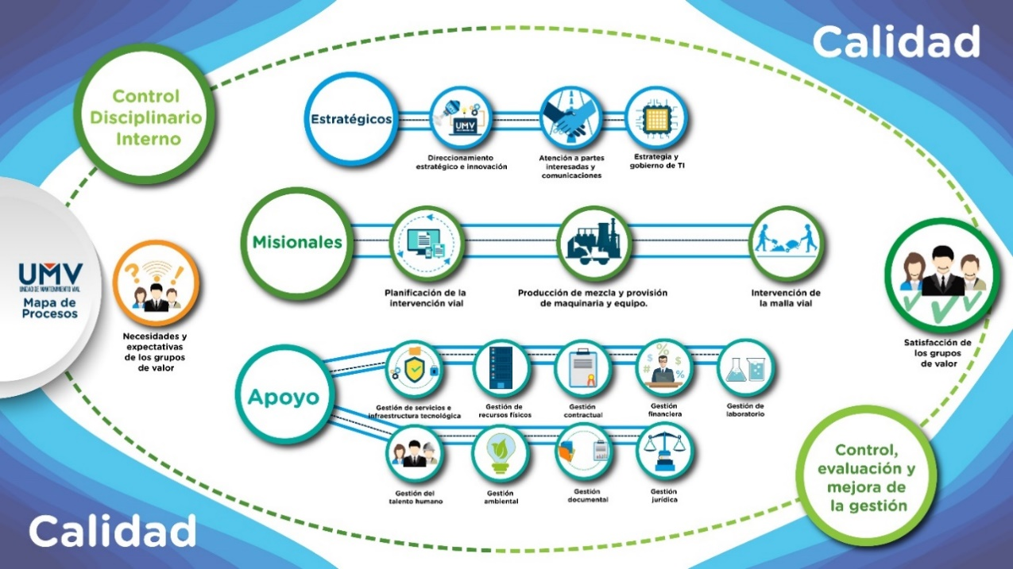
Fuente: UAERMV.
Los procesos se dividen en:

- Estratégicos:
De color azul son las áreas que dan línea a los demás procesos.
- Misionales:
De color verde oscuro, constituyen el quehacer principal de la Unidad.
- De Apoyo:
De color turquesa, son las áreas que soportan los procesos misionales.
- De Control, Evaluación y Mejora de la Gestión:
De color verde claro y cuyo nombre explica.

Luego de realizar un ejercicio de identificación de las debilidades, oportunidades, fortalezas y amenazas de cada uno de los procesos de la Entidad, fue necesario plantear acciones de mejora encaminadas a fortalecer o impulsar la plataforma estratégica de la misma, los planes que anualmente se formulan y cada uno de los instrumentos que permiten mitigar los riesgos de corrupción en la UAERMV.

- POLÍTICA INSTITUCIONAL DE TRANSPARENCIA Y LUCHA CONTRA LA CORRUPCIÓN

La política de transparencia fue construida desde el año 2015, posterior a la entrada en vigencia la Ley de Transparencia y Acceso a la Información Pública (Ley 1712 de 2014). Esta ha sido avalada a través del manual del Sistema Integrado de Gestión - SIG durante los años, actualizada y ajustada conforme a los planes y proyectos de la Entidad que permiten una mayor interiorización de ésta.

Adicionalmente, se inició la implementación de los lineamientos de la Ley 2195 de 2022 “por medio de la cual se adoptan medidas en materia de transparencia, prevención y lucha contra la corrupción y se dictan otras disposiciones.”

- Política de Transparencia:

Fortalecer la confianza de las partes interesadas reafirmando el compromiso de transparencia, probidad e integridad en la gestión institucional, fomentando una buena gobernabilidad, que permita el acceso a la información pública de una manera ágil, oportuna, veraz, de calidad, efectiva y actualizada, a través de diferentes canales de comunicación y participación, orientando los recursos requeridos, bajo los principios, lineamientos y demás normas concordantes con la Ley de Transparencia.

Así mismo, dentro de este plan se incluyen las políticas que se desarrollan e implementan a través de cada una de las actividades propuestas.

- Política de Transparencia, Acceso a la Información Pública y Lucha Contra la Corrupción.

La información es uno de los activos más importantes que tiene la Entidad; la información que se genera o se administra en la Entidad, es pública por naturaleza, es decir que cualquier persona sin distinción de raza, género, sexo, nacionalidad, edad u orientación política, religiosa o sexual puede acceder a ella, salvo que sobre esta pese alguna de las restricciones legales establecidas en la Ley. Bajo este principio de publicidad; la ciudadanía, usuarios e interesados en la información pública pueden conocer la estructura, gestión y planeación de las entidades; acceder más eficientemente a trámites y servicios; facilitar el ejercicio de control social y participar, colaborar y co-crear en la gestión pública.

- Política de Servicio a la Ciudadanía.

El propósito de esta política es facilitarle el acceso de la ciudadanía a sus derechos, mediante los servicios de la Entidad, en todas sus sedes y a través de distintos canales (canal telefónico, presencial, virtual y escrito); bajo los principios de información completa y clara, de igualdad, moralidad, economía, celeridad, imparcialidad, eficiencia, transparencia, consistencia, calidad y oportunidad en el servicio, teniendo presente las necesidades, realidades y expectativas del ciudadano.

- Política de Racionalización de Trámites.

Esta política tiene como objetivo facilitar a la ciudadanía el acceso a los tramites y otros procesos administrativos que brinda la administración pública, por lo que se deben implementar acciones orientadas a simplificar, estandarizar, eliminar, optimizar y automatizar trámites y procedimientos administrativos.

- Política de Integridad.

Esta política pública busca la coherencia de los servidores públicos y entidades para garantizar el interés general en el servicio público que prestan las entidades. Por ello la unión y coordinación de acciones por parte de tres actores principales: las entidades, los servidores y los ciudadanos son vitales para garantizar la integridad pública a través de: el código de integridad en el servicio público y la gestión de conflictos de intereses.

- PARTES INTERESADAS (GRUPOS DE VALOR)

Con el objetivo de realizar un Plan Anticorrupción y de Atención al Ciudadano que responda a los intereses de las partes interesadas de la Entidad, a continuación, se realiza la identificación y priorización de éstas.

Las partes interesadas se pueden categorizar teniendo en cuenta la siguiente ilustración:

Ilustración 2. Partes Interesadas de la UAERMV
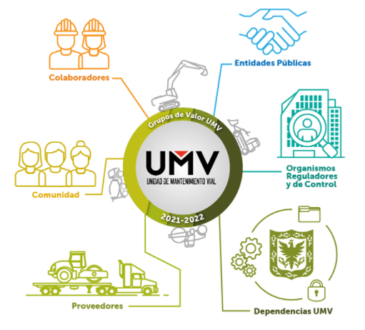
Fuente: UAERMV

Es importante mencionar que el Plan Anticorrupción y de Atención al Ciudadano – Programas de Transparencia y Ética Pública tiene formuladas acciones en cada uno de sus componentes encaminadas a promover la participación ciudadana, el diálogo de doble vía, los espacios de debate y construcción de instrumentos que permitan no solo mejorar la gestión institucional a través de espacios libres de corrupción, sino que fomenta el uso de instancias participativas con sus grupos de valor.

- RECURSOS

La Unidad Administrativa Especial de Rehabilitación y Mantenimiento Vial cuenta con recursos financieros, tecnológicos y humanos que permiten la implementación de un Plan Anticorrupción y de Atención al Ciudadano – Programas de Transparencia y Ética Pública transversal a todo el accionar de la Entidad. A continuación, se desagregan de la siguiente manera:

8.1. Recurso Humano

El recurso humano que garantiza la implementación de esta estrategia está dado en primer lugar por el equipo Directivo de la Entidad el cual ha liderado la aplicación de cada una de las acciones propuestas aquí, y en segunda medida por los colaboradores de cada dependencia responsable de las actividades descritas dentro del Plan Anticorrupción y de Atención al Ciudadano – Programas de Transparencia y Ética Pública y que generalmente corresponden a las dependencias de la Secretaría General, Gerencia Ambiental, Social y de Atención al Usuario y Oficina Asesora de Planeación.

8.2. Recursos Financieros

La implementación de la estrategia de rendición de cuentas requiere la ejecución de diferentes actividades, no se ha definido un presupuesto único para la misma. Por esta razón, se ha garantizado la disponibilidad de los recursos apropiados en el Proyecto de Inversión 7859 “Fortalecimiento Institucional” en las actividades relacionadas con el cumplimiento a la Ley de Transparencia, el Plan Anticorrupción y Atención al Ciudadano – Proyectos de Transparencia y Ética Pública, el Plan de Comunicaciones, el Plan de Integridad y el apoyo en las actividades logísticas que se requieran.

8.3. Recursos Tecnológicos

La Entidad dispone de recursos tecnológicos que facilitan a la ciudadanía la participación en los diferentes espacios de diálogo entre los cuales se encuentran:
- Sitio web de la entidad: www.umv.gov.co
- Redes Sociales: Twitter (https://twitter.com/UMVbogota) y Facebook (https://www.facebook.com/unidadde.mantenimientovial)
- Canal de YouTube de la entidad, que permite la proyección en vivo de los espacios (https://www.youtube.com/channel/UCWiszsouUVLXRj2acdEii6w).
- SIGMA, herramienta tecnológica que le permite a la entidad tener toda la información misional centralizada en una única base de datos con integridad referencial lo que permite hacer trazabilidad y seguimiento de toda la gestión.

Así mismo se incluyen todos los elementos utilizados para el espacio como: cámaras de videos, tablets, cámaras fotográficas, equipos de sonido, computadores, entre otros.

- DESARROLLO DE LOS COMPONENTES DEL PLAN ANTICORRUPCIÓN – PROGRAMAS DE TRANSPARENCIA Y ÉTICA PÚBLICA

9.1 Gestión del Riesgo de Corrupción – Mapa de Riesgos de Corrupción y medidas para mitigar los riesgos

La Oficina Asesora de Planeación junto con los Responsables Directivos y Enlaces de Procesos de la Entidad, cada año formulan los riesgos de corrupción por cada uno de los procesos, para luego generar el Mapa de Riesgos Institucional.

El ejercicio se basa en la Guía para la administración del riesgo (Gestión, Corrupción y de Seguridad Digital) y el diseño de controles en entidades públicas, emitida por el Departamento Administrativo de la Función Pública, en alianza con Ministerio de Tecnologías de la Información y Comunicaciones, Vicepresidencia de la Republica de Colombia, Presidencia de la República - Secretaria de Transparencia y la Estrategia de Gobierno Digital del Ministerio de Tecnologías de la Información y las Comunicaciones.

Es importante precisar que este componente se encuentra articulado a lo descrito en el Manual de Administración de Riesgos de la UAERMV y que da cuenta de la gestión de la Entidad en el marco de la lucha contra la corrupción y de la protección de cada uno de los activos, recursos y bienes de la Entidad.

Por otro lado, y para efectos de la búsqueda del Mapa de Riesgos de Corrupción en la Página web de la Entidad, se informa que este se aloja aquí:
https://www.umv.gov.co/portal/wp-content/uploads/2023/01/Mapa-de-riesgos-de-corrupcion-2023.xlsx

9.2 Racionalización de Trámites

De acuerdo con el concepto emitido por el Departamento Administrativo de la Función Pública-DAFP a la Unidad Administrativa Especial de Rehabilitación y Mantenimiento Vial no le aplica la política de racionalización de trámites, toda vez que la Entidad no presta ningún trámite o procedimiento administrativo ante la ciudadanía y partes interesadas. Para ver el concepto por favor dirigirse al siguiente enlace:
https://www.umv.gov.co/_transparencia2017/Transparencia-Pagina-WEB/10.Servicios/10.2Tramites/Conceptodenoaplicabilidaddetramites.pdf

En consecuencia, este componente no se desarrolló en el Plan Anticorrupción y de Atención al Ciudadano – Programas de Transparencia y Ética Pública 2023 versión 1.

9.3 Plan de Participación y Rendición de Cuentas

Con el objetivo de promover, fortalecer y visibilizar la participación ciudadana y la Rendición de Cuentas en la Entidad, se formuló la estrategia de rendición de cuentas en articulación con el Plan Estrategia de Participación Ciudadana. Esta estrategia de Rendición de Cuentas está orientada a tres subcomponentes como lo son informar avances y resultados de la gestión con calidad y en lenguaje comprensible, desarrollar escenarios de diálogo de doble vía con la ciudadanía y sus organizaciones y responder a compromisos propuestos, evaluación y retroalimentación en los ejercicios de rendición de cuentas con acciones correctivas para la mejora de la Entidad.

Para la realización de estos ejercicios, se ha tenido en cuenta la opinión de la ciudadanía y demás grupos de valor en el desarrollo de las actividades.

Las acciones formuladas dentro de este componente se realizan bajo los lineamientos dados por el Departamento Administrativo de la Función Pública (http://www.funcionpublica.gov.co/web/murc/%C2%BFc%C3%B3mo-se-desarrolla-la-estrategia-de-rendici%C3%B3n-de-cuentas-).

Por otro lado, la estrategia busca articular los espacios en el marco del plan de Gobierno Abierto, rendición de cuentas sectoriales, locales y propias de la Entidad.

9.4 Redes Institucionales y Canales de Denuncia - Mecanismos para mejorar la Atención a la Ciudadanía – Servicio al Ciudadano

La Unidad Administrativa Especial de Rehabilitación y Mantenimiento Vial, tiene dentro de su plan de acción fortalecer los mecanismos que se requieran para garantizar un buen servicio a la ciudadanía, mejorando la imagen institucional y buscando lograr un alto nivel de satisfacción del ciudadano y/o grupos de valor.

Estas actividades se formulan en el marco de la Política Publica Distrital de Servicio a la Ciudadanía y da cuenta a la gestión que la Entidad viene adelantado y que está dispuesta a fortalecer para mejorar la relación Estado – Ciudadano con sus grupos de valor.

9.5 Mecanismos para la Transparencia y Acceso a la Información

Este componente tiene como propósito generar actividades encaminadas a fortalecer los canales, disponer información y fomentar una cultura de transparencia en la Entidad.

9.6 Plan de Gestión de Integridad y Conflicto de Interés

La UAERMV para el 2023 quiere seguir fortaleciendo la apropiación del código de integridad y sus valores a nivel institucional, además del fortalecimiento de las acciones encaminadas a identificar los conflictos de interés con el fin de promover una cultura de integridad desde las conductas de las personas hasta las labores que la Entidad quiere que se realicen.

A continuación, se relaciona el enlace de un documento en Excel en donde los ciudadanos han revisado y analizado las actividades de los componentes del Plan Anticorrupción y Atención al Ciudadano – Programas de Transparencia y Ética Pública:

https://www.umv.gov.co/portal/wp-content/uploads/2023/01/PAAC-2023-UMV-RV-1-pagina-web.xlsx

- SEGUIMIENTO DEL PLAN ANTICORRUPCIÓN Y ATENCIÓN AL CIUDADANO – PROGRAMAS DE ÉTICA PÚBLICA

A la Oficina de Control Interno le corresponde adelantar la verificación de la elaboración y de la publicación del Plan Anticorrupción y de Atención al Ciudadano – Programas de Transparencia y Ética Pública. Le concierne asimismo efectuar el seguimiento y el control a la implementación y a los avances de las actividades consignadas en este Plan.

Luego de generado el seguimiento esta realizará una socialización con la Oficina Asesora de Planeación (encargada de la coordinación de este plan) y los responsables de los componentes dentro de unos tiempos que permitan la opción de mejora, en caso de requerirse, para cada uno de los componentes.

  - Fechas de Seguimiento

La Oficina de Control Interno realizará seguimiento (tres) 3 veces al año, así:

- Primer seguimiento: Con corte al 30 de abril. En esa medida, la publicación deberá surtirse dentro de los diez (10) primeros días hábiles del mes de mayo.
- Segundo seguimiento: Con corte al 31 de agosto. La publicación deberá surtirse dentro de los diez (10) primeros días hábiles del mes de septiembre.
- Tercer seguimiento: Con corte al 31 de diciembre. La publicación deberá surtirse dentro de los diez (10) primeros días hábiles del mes de enero.

  - Modelo de Seguimiento

La Oficina de Control Interno realizará el seguimiento de acuerdo con el formato: CEM-FM-008 Formato Seguimiento Plan Anticorrupción, dentro de las fechas enunciadas anteriormente y se publicará en la página web conforme a las fechas anteriormente establecidas.

- PARTICIPACIÓN EN LA CONSTRUCCIÓN DEL PAAC - PTEP 2023

El Plan Anticorrupción y de Atención al Ciudadano – Programas de Transparencia y Ética Pública versión 1 se formuló inicialmente con cada uno de los responsables de las Dependencias y procesos de la Entidad. Y la Entidad en pro de contar con las recomendaciones, sugerencias y comentarios de la ciudadanía desde el 2 de enero de 2023 dispuso este plan para que los grupos de valor aportaran en la construcción de mismo.

Este ejercicio se realizó a través de las redes sociales y página web de la Entidad.

Ilustración 3. Evidencia Publicación del Plan Anticorrupción Atención al Ciudadano – Programas de Ética Pública 2023 versión 1 – Ejercicio de Participación
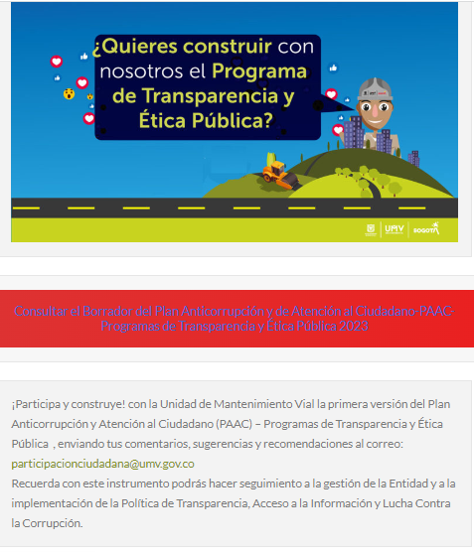
Fuente: UAERMV.

Por otro lado, es importante mencionar que la Entidad en el siguiente botón: https://www.umv.gov.co/portal/participacion-ciudadana/ puso a disposición de la ciudadanía diferentes instrumentos de planeación, que permitan no solo conocerlo, sino también participar para la mejora de estos. Estos instrumentos reposaran en el enlace durante toda la vigencia.

- SOCIALIZACIÓN DEL PAAC – PTEP 2023 VERSIÓN 1

Este plan fue socializado por los diferentes canales de comunicación de la Entidad como lo son: página web y las redes sociales de la Entidad.

- Redes sociales:

Enlace Facebook UMV: https://www.facebook.com/unidadde.mantenimientovial
Enlace Twitter UMV: https://twitter.com/UMVbogota

Se difundió en redes a partir del 2 de enero de 2023

Piezas

- Redes sociales:

Ilustración 4. Evidencia redes sociales PAAC – PTEP 2023 versión 1 – Ejercicio de Participación
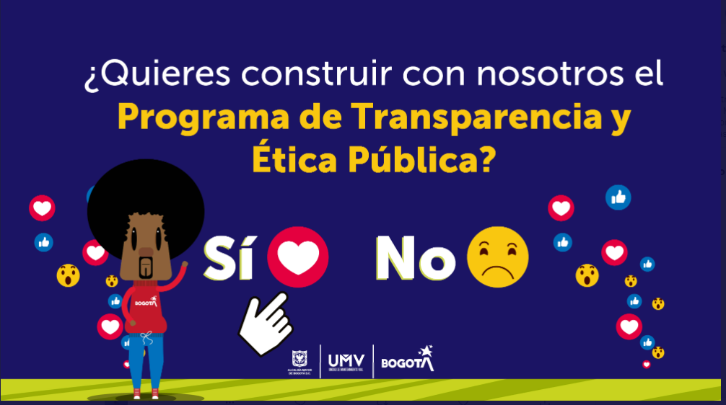

Fuente: UAERMV.

Ilustración 5. Evidencia redes sociales PAAC – PTEP 2023 versión 1 – Ejercicio de Participación
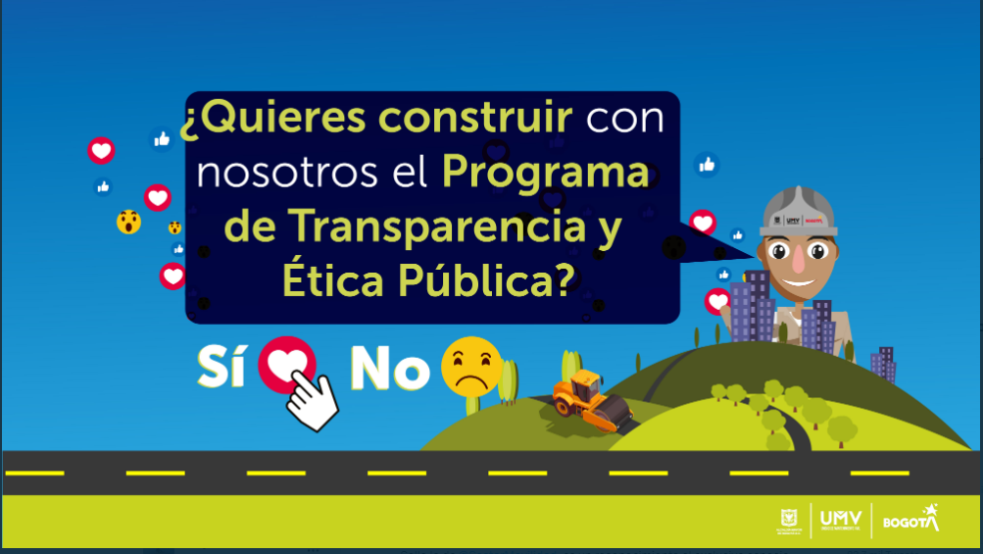

Fuente: UAERMV.

Enlaces de las publicaciones en Facebook:

https://www.facebook.com/photo/?fbid=547592190746032&set=a.405425944962658
https://www.facebook.com/photo/?fbid=546219200883331&set=a.405425944962658
https://www.facebook.com/photo/?fbid=546219200883331&set=a.405425944962658
https://www.facebook.com/photo?fbid=545836617588256&set=a.405425944962658
https://www.facebook.com/photo/?fbid=545133940991857&set=a.405425944962658

Enlaces de las publicaciones en Twitter:

https://twitter.com/UMVbogota/status/1618391515675467777/photo/1
https://twitter.com/UMVbogota/status/1616488853912551432/photo/1
https://twitter.com/UMVbogota/status/1615763700366835730/photo/1
https://twitter.com/UMVbogota/status/1615038799813148687/photo/1
https://twitter.com/UMVbogota/status/1613513498280992768/photo/1
https://twitter.com/UMVbogota/status/1612863949111791641/photo/1
https://twitter.com/UMVbogota/status/1611749877175779329/photo/1
https://twitter.com/UMVbogota/status/1611504258691522569/photo/1
https://twitter.com/UMVbogota/status/1611084241114128397/photo/1
https://twitter.com/UMVbogota/status/1610690647861727263/photo/1
https://twitter.com/UMVbogota/status/1610296802518990849/photo/1
https://twitter.com/UMVbogota/status/1609973920911826944/photo/1

- GLOSARIO

- Control Social: Busca la vinculación directa de los ciudadanos con el ejercicio público, con el objetivo de garantizar una gestión pública efectiva y participativa.

- Corrupción: Uso del poder para desviar la gestión de lo público hacia el beneficio privado.

- Datos Abiertos: Son todos aquellos datos primarios, sin procesar, en formatos estándar, estructurados, interoperables, accesibles y reutilizables, que no requieren permisos específicos, con el objetivo de que terceros puedan crear servicios derivados de los mismos.

- Ética: Conjunto de costumbres y normas que dirigen o valoran el comportamiento humano en una comunidad.

- Información Pública: Es la información generada por el sector público o que sea de naturaleza pública que es puesta a disposición de la ciudadanía a través de varios medios.

- Parte Interesada: Persona o grupo que tenga un interés en el desempeño o éxito de una organización.

- Participación Ciudadana: Es el derecho que tiene toda persona de expresarse libremente y difundir su pensamiento y opiniones, la de informar y recibir información veraz e imparcial. Así como el derecho de participar activamente en el proceso de toma de decisiones.

- Probidad: Moralidad, integridad y honradez en las acciones.

- Rendición de Cuentas: Expresión del control social que comprende acciones de peticiones de información, diálogos e incentivos. Busca la adopción de un proceso transversal permanente de interacción entre servidores públicos – entidades – ciudadanos y actores interesados en la gestión de los primeros y sus resultados. Así mismo, busca la transparencia de la gestión de la Administración Pública para lograr la adopción de los principios de Buen Gobierno.

- Riesgos: Posibilidad de que suceda algún evento que tendrá un impacto sobre los objetivos de la entidad, pudiendo entorpecer el desarrollo de sus funciones.

- Riesgo de Corrupción: Posibilidad de que, por acción u omisión, se use el poder para poder desviar la gestión de lo público hacia un beneficio privado.

- Transparencia: Principio que subordina la gestión de las instituciones y que expone la misma a la observación directa de los grupos de interés; implica, así mismo, el deber de rendir cuentas de la gestión encomendada.

- Transparencia Activa: Es la obligación que tienen los organismos públicos de entregar cierta información relevante y actualizada cada mes de cómo están organizados, sus contratos y contrataciones, así como distintos modos de relación con la ciudadanía (transferencias, beneficios, mecanismos de participación) entre otros.

- Transparencia Pasiva: Es la obligación que tienen las instituciones del Estado de responder y entregar a los ciudadanos los documentos y la información generada en el proceso de gestión y administración del organismo.

